1. Описание проблемы
Конфигурация: УТ 10.3 (типовая 10.3.31.1). Необходимо загружать контрагентов из файла Excel

2. Техническое задание
Необходимо сделать внешнюю обработку для загрузки новых контрагентов.
В обработке должно быть поле для выбора Excel-файла, поле «Папка для новых контрагентов» и кнопка «Загрузить».
Папка для новых контрагентов – группа справочника «Контрагенты». Если не указана, новый контрагент сохраняется в корень справочника.
Файл выглядит вот так:
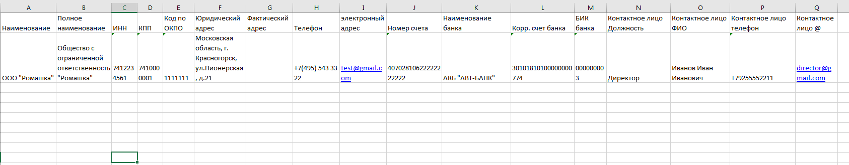
Принцип работы обработки: ищет контрагента по ИНН, если находит, меняет данные в найденном контрагенте, если не находит – создает нового.

Данные контрагента:
Колонка «Наименование» - наименование контрагента;
«Полное наименование» = полное наименование контрагента;
ИНН – ИНН контрагента;
КПП - КПП контрагента;
Код по ОКПО – Код по ОКПО контрагента;
Юридический адрес – Юридический адрес контрагента;
Фактический адрес – фактический адрес контрагента. Если фактический адрес пустой, то он устанавливается равным юридическому адресу;
Телефон – телефон контрагента;
Электронный адрес – Адрес электронной почты контрагента;
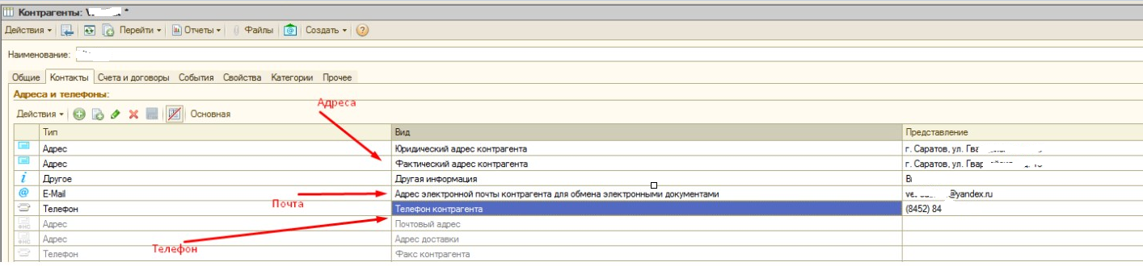

Данные счета контрагента:
Номер счета – номер банковского счета контрагента;
Наименование банка – наименование банка контрагента;
Корр. счет банка – Корр. счет банка;
БИК банка – БИК банка;
Банк искать по БИКу, корр счет и наименование банка можно не загружать, а брать из классификатора банков. Т.е. принцип тот же, что и при ручном заведении нового счета. Указали БИК – остальные данные по банку подгрузились в счет сами;
У новых контрагентов создаваемый счет сделать основным.

Данные контактного лица контрагента:
Контактное лицо ищем по ФИО, если нашли, не создаем новое, а редактируем старое.

Контактное лицо должность – должность контактного лица контрагента
Контактное лицо ФИО - ФИО контактного лица контрагента. Его необходимо разделить на фамилию, имя и отчество и внести в соответствующие поля в контактном лице.
Контактное лицо телефон – контактный телефон контактного лица;
Контактное лицо @ - Электронная почта контактного лица.

В результате должен быть создан контрагент с контактами, банковским счетом и контактным лицом, у которого также есть свои контакты.
При разработке придерживаться принципа целостности данных, т.е. если при ручном внесении каких-либо из загружаемых данных автоматически заполняются и другие поля, то при загрузке они также должны заполняться.

3. Технические детали
- Если контрагента удалось найти по ИНН, то он должен остаться в том же каталоге, в котором был изначально, его не надо перекладывать в папку для новых контрагентов.

